**HƯỚNG DẪN CHUẨN BỊ**

* **Đăng ký tài khoản *Microsoft 365 trial of Office***
  + Truy cập đường link <https://www.microsoft.com/vi-vn/microsoft-365/enterprise/office365-plans-and-pricing?rtc=1>
  + Thực hiện **7 bước** theo hướng dẫn nằm trong mục **Sign up for a Microsoft 365 trial of Office** tại đường link sau: <https://learn.microsoft.com/vi-vn/power-bi/enterprise/service-admin-signing-up-for-power-bi-with-a-new-office-365-trial>
  + Truy cập vào Microsoft 365 center và đăng nhập bằng email đã tạo [https://admin.microsoft.com/Adminportal/Home#/homepage](https://admin.microsoft.com/Adminportal/Home)
  + Bỏ subscription để tránh bị trừ tiền, các bạn nhớ canh **30 ngày** để thực hiện:
    - Chọn **Billing** > Chọn **Your products** > Trong mục **Product Name**, Chọn **Official 365 E5 trial**

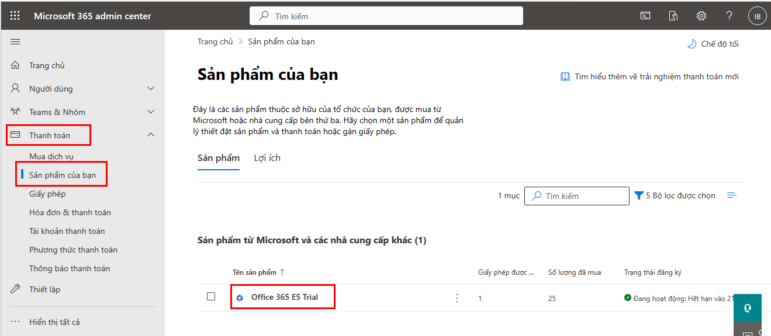

* + - Tại mục **Subscriptions** > Chọn **Cancel subscription** > Chọn **Off**
* **Khởi động *Fabric (Preview) trial***
* Thực hiện 5 bước theo hướng dẫn nằm trong mục **Start the Fabric (Preview) trial** tại đường link sau: <https://learn.microsoft.com/en-us/fabric/get-started/fabric-trial>
* Sau khi thực hiện xong bước này, bạn đã sẵn sàng để sử dụng Microsoft Fabric
* **Download dữ liệu demo**
  + Truy cập đường link Github: <https://github.com/Huong2709/fabric.git>

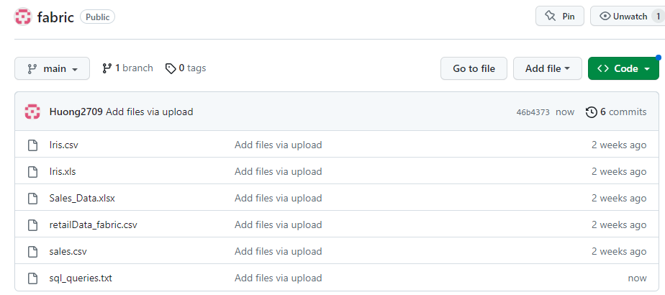

* + Download các file dữ liệu về máy
* **Tạo 1 cloud database (dùng ElephantSQL)**
  + Tạo tài khoản trên ElephanSQL:
    - Truy cập đường link: <https://www.elephantsql.com/plans.html>
    - Tại mục **Shared Instances** > Chọn **Try now for Free**

* + - Chọn **Sign up** > Làm theo các bước trên màn hình để đăng ký 1 tài khoản mới

* + Tạo 1 instance trên ElephantSQL:
    - Tại màn hình sau khi tạo tài khoản > Chọn **Create New Instance**

* + - Đặt tên mà bạn muốn và điền vào ô **Name** > Chọn **Select Region**

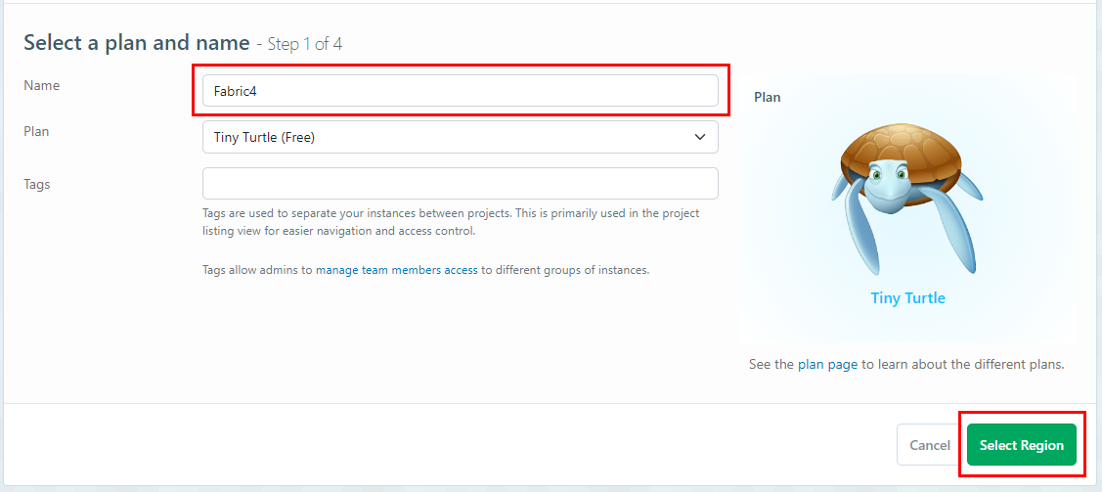

* + - Chọn **Review**

* + - Chọn **Create Instance**

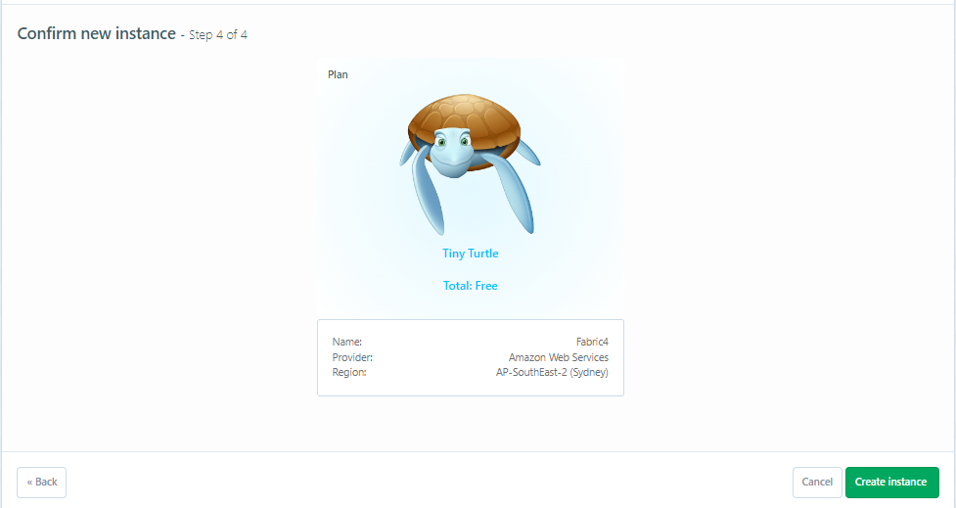

* + - Sau khi hoàn thành, màn hình chính sẽ hiện ra Instance đã tạo

* + - Click chuột trái vào tên Instance đã tạo, màn hình Details sẽ hiện ra. Thông tin về **Server name, Database name, User, Password** nằm ở các vị trí như trong hình. Các thông tin này sẽ dùng để kết nối Dataflow Gen2 với ElephantSQL trong phần thực hành.

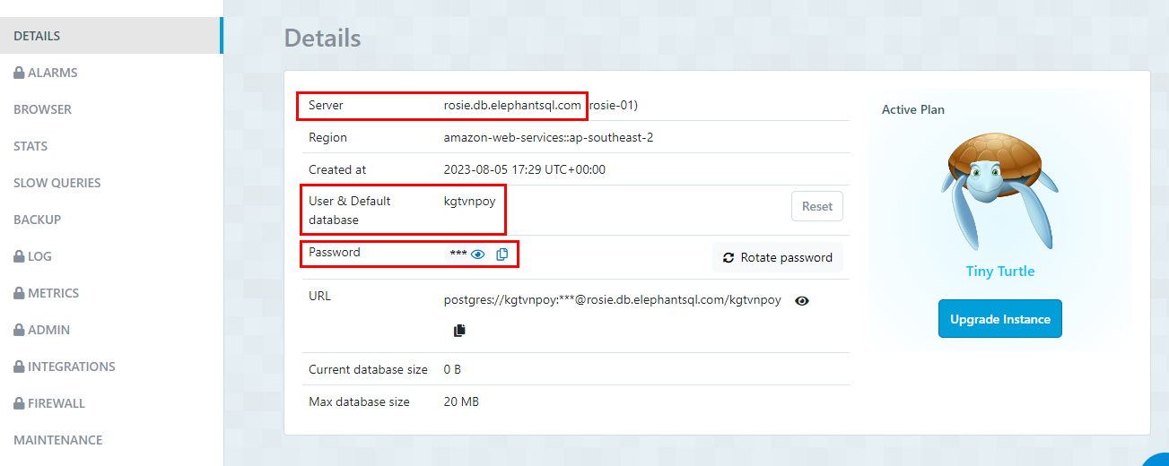

* + Tạo 1 bảng dữ liệu trên Instance:
    - Chọn **Browser** > Copy đoạn code SQL trong file **sql_queries.txt** (đã download từ Github) > Dán vào ô **SQL Browser** như bên dưới > Click **Execute**

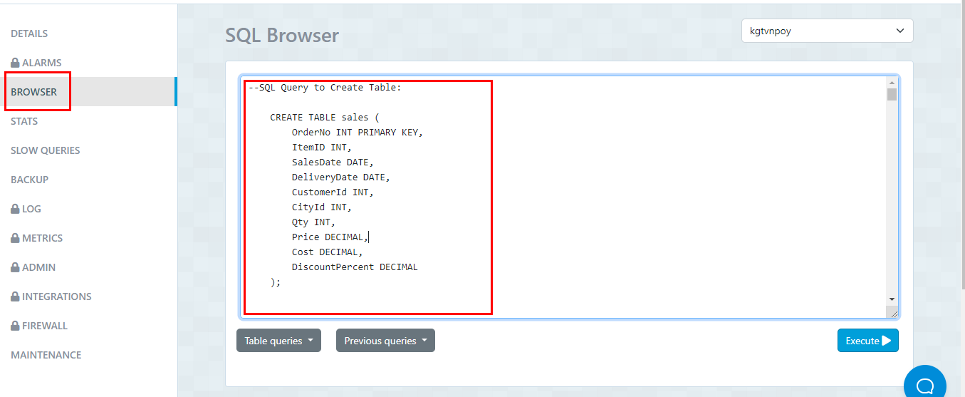

* + - Chọn **Stats** > Kiểm tra bảng dữ liệu tên là **sales** đã được tạo.

* + Ghi chú: Nếu bạn có tài khoản của các cloud database khác, như: Azure, IBM, Snowflake,… Hãy lấy các thông tin về: Server name/Host name, Database name, User, Password để thực hành tương tự. Trong phạm vi hôm nay sẽ thực hành với ElephanSQL.